开发计划书

逆流器显示板

目录

开发计划书 1

1 项目概述 2

2 项目目标 2

3 项目范围 2

4 项目时间计划 3

5 软件架构 3

6 软件流程图 4

7 项目风险 6

1. 项目概述

游泳逆流训练器是一款针对游泳爱好者设计的专业训练设备，它通过模拟真实水流环境，帮助用户提高游泳技巧和体能水平。该训练器结合了先进的机械设计与智能控制技术，能够提供稳定、连续的水流，为用户带来真实、高效的游泳训练体验。

逆流器软件开发项目旨在开发一款操作简洁，安全稳定、用户体验良好的应用程序，以满足专业游泳运动员和业余游泳爱好者的需求。通过该产品，用户将能够方便地完成常规训练计划，特定训练计划以及日常休闲娱乐，提高训练效率和生活品质。

1. 项目目标

1. 开发一款简洁、高效的逆流器控制面板用户交互程序；

2. 提高用户体验，减少操作难度，提高用户满意度；

3. 确保软件安全、稳定、高效运行；

4. 优化软件性能，降低资源消耗。

5. 支持wifi联网与蓝牙遥控的多种控制方式。

1. 项目范围

本项目包括以下几个方面的工作：

1. 需求分析：收集和分析用户需求，明确软件功能和性能要求；

2. 设计阶段：进行软件架构设计、界面设计、数据库设计等；

3. 确定硬件方案：蓝牙模块选型，led光圈方案确定等；

4. 硬件设计：完成原理图和pcb设计；

3. 编码实现：根据设计文档进行代码编写、测试和调试；

4. 编写技术文档：编写产品规格书，测试用例等；

5. 整机测试：系统的进行软件功能测试，期间不断优化升级软件；

6. 软件发布：确认产品正确无误后发布正式程序；

1. 项目时间计划

本项目计划分为以下几个阶段进行：

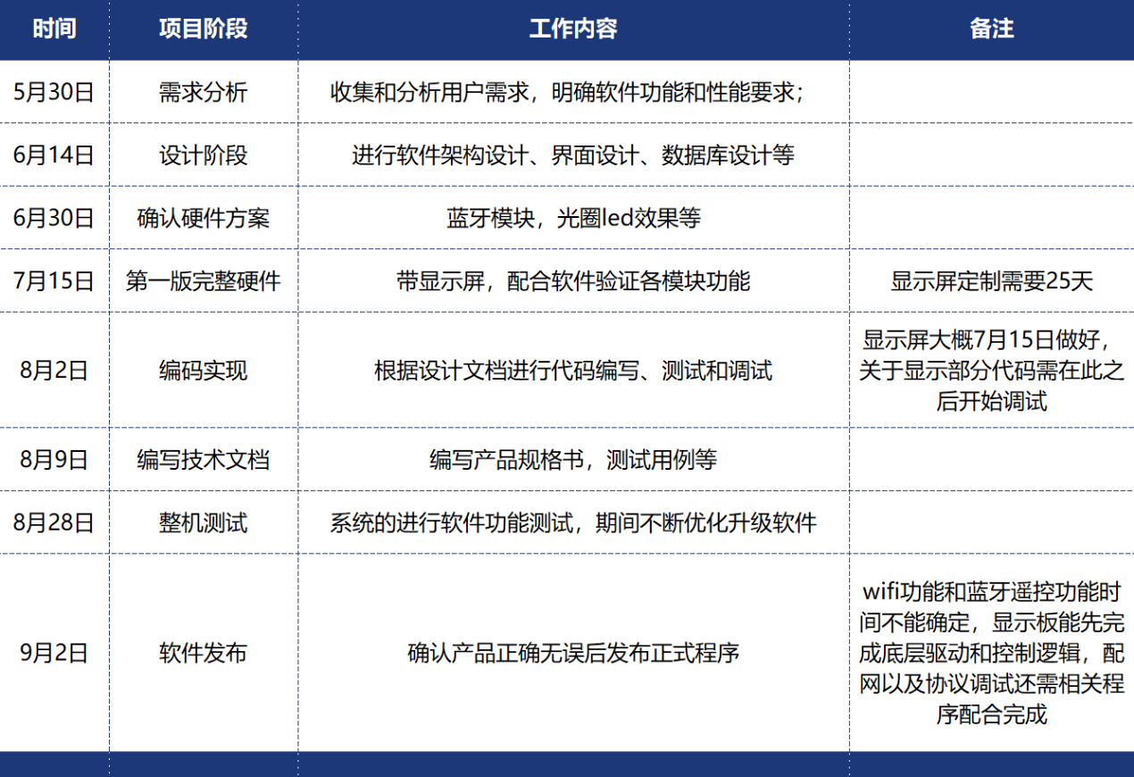

1. 软件架构

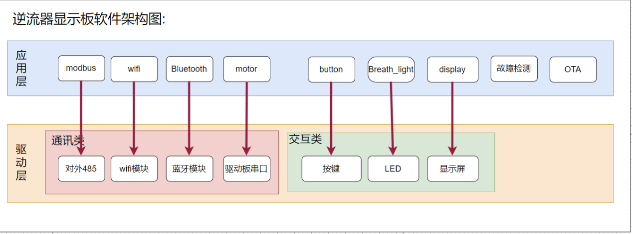

1. 软件流程图

软件将分为bootloader 和 app 两部分，bootloader完成OTA中的IAP升级功能，app完成逆流器的全部应用功能；

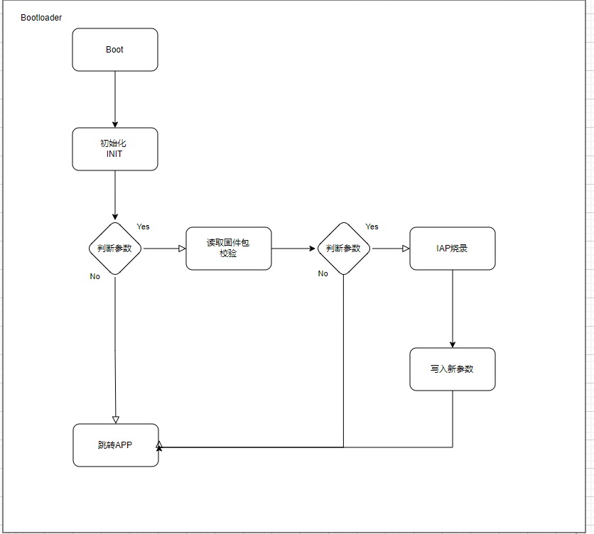

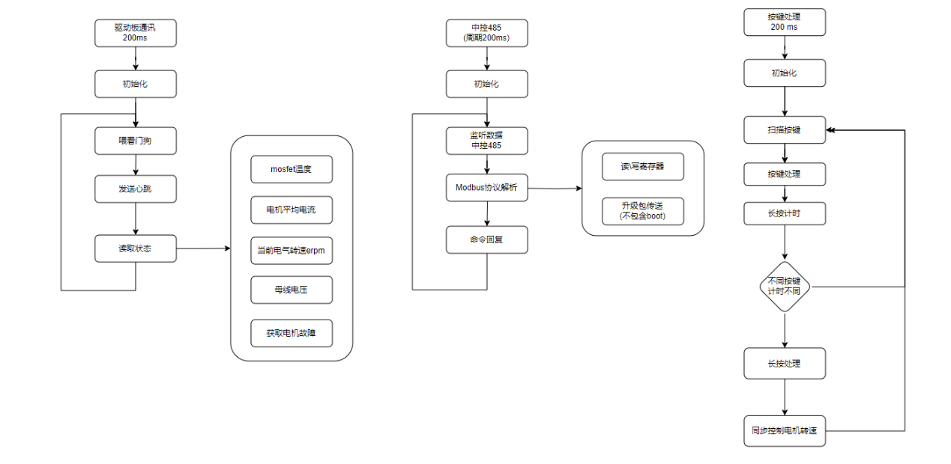

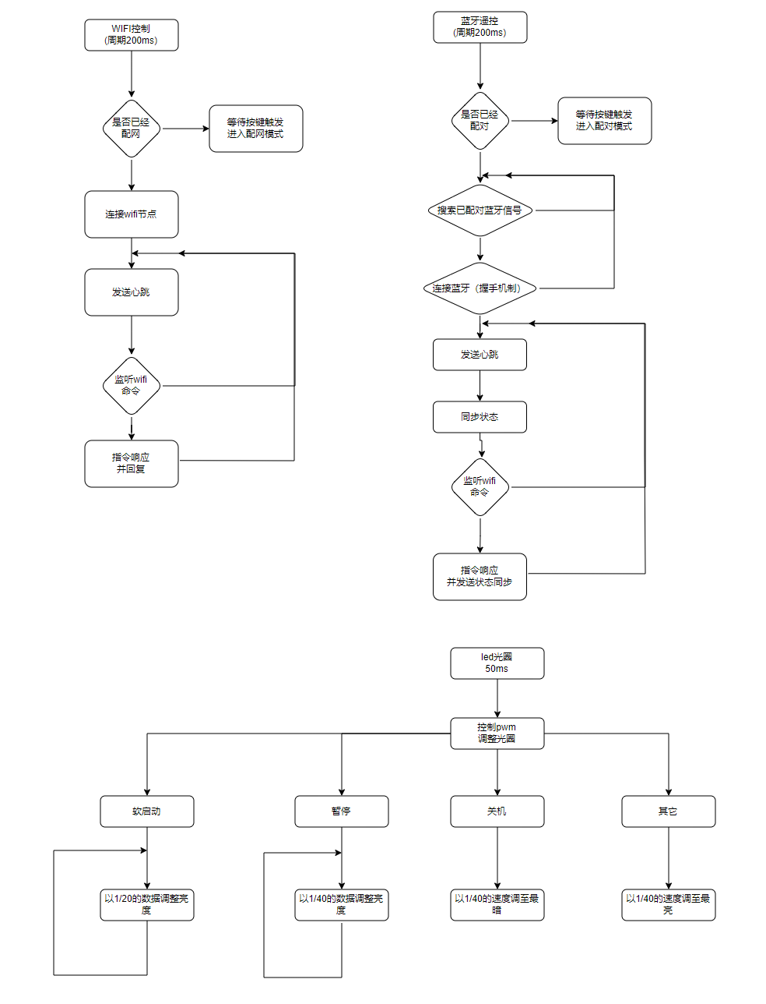

1. 项目风险

本项目可能面临以下风险：

1. 技术风险：遥控器蓝牙模块需要寻找新物料，对于模块性能需要全面测试验证；

2. 进度风险：完整的硬件（带屏幕）完成时间较长，对软件调试有少许影响；

3. 需求变更风险：用户需求可能发生变化，需要及时调整项目计划。

为应对这些风险，我们将采取以下措施：

1. 前期先对蓝牙模块进行测试验证，包括传输距离，工作温度，长时间运行等；

2. 制定严格的项目进度管理制度，确保项目按计划进行；

3. 与用户保持密切沟通，及时了解需求变化，调整项目计划。

七、总结

本软件开发计划书旨在明确项目目标、范围、时间计划、资源和风险等方面的要求，确保项目顺利进行。我们将以严谨的态度、高效的工作和创新的思维，努力开发出一款优质的应用程序，为用户带来更好的体验和价值。